CEO 경영 리스크 브리핑
CEO 서명용 리스크 브리핑 — (주)엔씨
대외비 · Confidential
작성일 2026-07-14
본 보고서는 trusted-ceo-agent 진단 파이프라인(불변식 게이트 → 결정론 신호 파생 → 자동 채점)을 통과한 데이터에 기반해 작성되었으며, CEO 경영 판단 보조 자료로서 투자자문·투자권유가 아닙니다.

Executive Snapshot
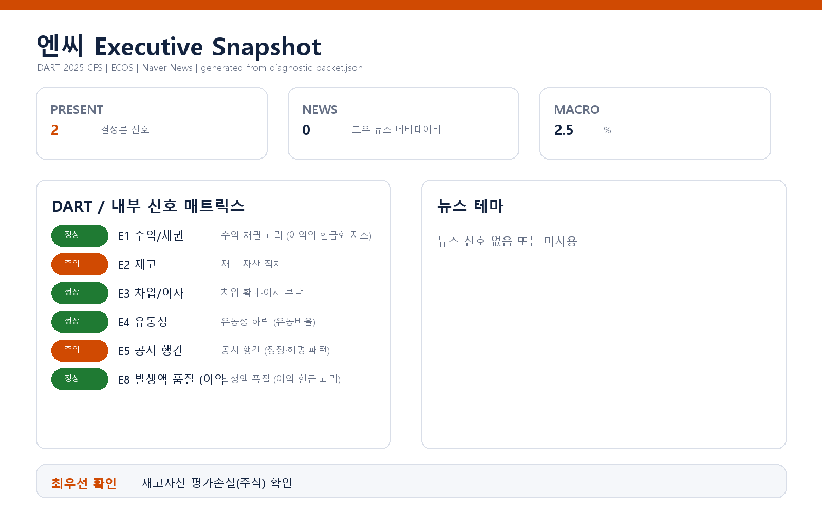

핵심 리스크 한눈에 보기
구분 | 리스크 | 확신도 | 최우선 조치
R1 | 재고 자산 적체 (E2) | 가설 | CFO에게 재고 증가분의 품목별 내역과 평가손실 설정 근거를 요구하고, 다음 분기 재고자산회전율을 경영 대시보드 상시 지표로 승격할 것.
R2 | 공시 정정 빈발 (E5) | 확인됨 | 공시 담당 임원에게 최근 90일 정정 6건의 사유 분류표를 요구하고, 수치 변경형 정정이 1건이라도 있으면 공시 전 재무·법무 이중 검수 절차를 의무화할 것.
표의 확신도는 본문 각 리스크 절의 확신도 표기를 그대로 요약한 것입니다. 상세 근거 수치와 판별 테스트는 본문을 참조하십시오.
- 대상 기업: (주)엔씨 (종목코드 036570, 사업자등록번호 220-81-43000)
- 대표이사: 김택진, 박병무 (공동대표이사)
- 분석 기준: 2025 사업연도 연결재무제표(CFS), 최근 90일 공시 창
- 거시 배경: 한국은행 기준금리 2.5% (2026-07-12 기준, 조회 구간 내 변동 없음) — 출처: 한국은행 ECOS
- 발화 신호: 외부 신호 2건 (E2 재고 자산 적체, E5 공시 행간)

리스크 1 — 재고 자산 적체 (E2)
결론. 매출이 줄어드는 국면에서 재고가 반대 방향으로 늘고 있어, 판매 계획과 생산·조달 계획의 정합이 깨졌을 가능성을 점검할 필요가 있다.
**근거 (수치·출처)**
- 매출액 증감률 -4.5% vs 재고자산 증감률 +22.8% — 괴리 27.3%p (출처: DART 정기보고서 연결재무제표, 진단 엔진 파생 계산)
- 재고자산 절대 규모는 조 단위 미만(0→0조 구간)으로 크지 않음 — 규모보다 방향의 역행이 신호의 본질
왜 문제인가 (인과 사슬): 매출이 감소하면 정상적인 운영에서는 재고도 함께 줄거나 유지되는 것이 자연스럽다. 그런데 재고가 오히려 두 자릿수로 늘었다면, ① 수요 예측이 실제 판매 둔화를 따라가지 못해 조달·제작이 관성적으로 집행되고 있거나, ② 팔리지 않는 재고가 평가손실 인식 없이 자산으로 계속 계상되고 있을 가능성이 생긴다. 전자는 운전자본이 묶여 현금 창출력을 갉아먹고, 후자는 미래 어느 시점에 평가손실이 한꺼번에 손익으로 튀어나와 이익의 신뢰성을 훼손한다. 다만 신사업(예: 신규 IP 관련 상품) 대비 전략적 비축이라면 정당한 경영 판단일 수 있어, 원인 규명이 선행되어야 한다.
확신도. 가설 — 괴리 수치 자체는 공시 데이터에서 파생된 확인 값이나, 그 원인이 적체인지 전략적 축적인지는 내부 확인이 필요하다.
판별 테스트.
1. 재무제표 주석의 재고자산 평가손실(충당금) 설정 추이 확인 — 재고 증가와 함께 충당금도 늘고 있다면 회사 스스로 적체를 인지하고 있다는 뜻
2. 제품/재공품/원재료 구성 변화 확인 — 완제품 비중이 커지고 있다면 판매 부진형 적체에 가깝다
3. 재고자산회전율 추이 — 회전일수가 늘고 있으면 적체 가설이 강화되고, 유지되면 반증된다
권고 조치. CFO에게 재고 증가분의 품목별 내역과 평가손실 설정 근거를 요구하고, 다음 분기 재고자산회전율을 경영 대시보드 상시 지표로 승격할 것.

리스크 2 — 공시 정정 빈발 (E5)
결론. 최근 90일간 공시 정정이 반복되고 있어, 공시 생산·검수 체인의 품질 관리가 CEO의 확인이 필요한 수준이다.
**근거 (수치·출처)**
- 최근 90일 공시 창에서 전체 공시 20건 중 정정 공시 6건 — 임계값(3건 이상)의 2배 (출처: DART 공시목록)
- 풍문·해명 공시와 감사 관련 특이 공시는 같은 창에서 확인되지 않음
왜 문제인가 (인과 사슬): 정정 공시가 반복된다는 것은 시장에 나가는 정보가 처음부터 정확하지 않았다는 뜻이고, 그 뿌리는 대개 둘 중 하나다 — 내부 숫자 집계·검수 프로세스의 허점이거나, 확정되지 않은 내용을 서둘러 공시하는 의사결정 관행이다. 어느 쪽이든 누적되면 감독당국의 공시 품질 관심 대상이 되고, 투자자에게는 "이 회사 숫자는 한 번 더 확인해야 한다"는 할인 요인으로 작동한다. 특히 CEO 서명이 들어가는 정기보고서의 신뢰가 함께 잠식된다는 점이 핵심이다.
확신도. 확인됨 (정정 빈도 자체는 공시 목록에서 기계 확인된 사실 — 다만 그 원인이 단순 오기인지 실질 수치 변경인지는 분류가 필요)
판별 테스트.
1. 정정 6건의 사유를 단순 오기 / 첨부 누락 / 수치 변경으로 분류 — 수치 변경형 정정이 섞여 있다면 재무 집계 프로세스 점검으로 격상
2. 정정이 특정 부서·특정 공시 유형(예: 자율공시 vs 정기보고서)에 몰려 있는지 확인 — 몰려 있다면 국소 프로세스 문제, 흩어져 있다면 전사 검수 체인 문제
3. 향후 분기 정정 발생률 추적 — 개선 조치 후에도 빈도가 유지되면 관행 문제로 판정
권고 조치. 공시 담당 임원에게 최근 90일 정정 6건의 사유 분류표를 요구하고, 수치 변경형 정정이 1건이라도 있으면 공시 전 재무·법무 이중 검수 절차를 의무화할 것.

미발화 신호 요약 (리스크 아님)
수익-채권 괴리(E1), 차입 확대·이자 부담(E3), 유동성 하락(E4), 발생액 품질(E8)은 이번 진단에서 임계값 미달로 미발화했다. 특히 차입·유동성 축이 조용하다는 점은 위 두 신호가 재무 구조 전반의 위기 신호라기보다 운영·프로세스 차원의 점검 신호임을 시사한다. 내부 CSV·뉴스·시장·문서 축은 이번 진단에 입력되지 않아 평가 범위 밖이다.

확인 범위와 한계
- 이 브리핑은 DART 공시(2025 사업연도 연결재무제표, 최근 90일 공시 목록)와 한국은행 ECOS 거시지표에서 결정론적으로 파생된 신호에 기반한다. 내부 회계 데이터(거래처·원가·계정 상세), 뉴스·평판, 시장 시세, 비정형 문서 축은 이번 진단에 포함되지 않았다.
- 발화한 두 신호는 모두 점검이 필요한 패턴이지 부정이나 오류의 판정이 아니다. 재고 괴리는 전략적 비축으로, 정정 빈발은 단순 오기 집중으로 각각 해명될 수 있으며, 위의 판별 테스트가 그 해명 경로를 제공한다.
- 임계값은 코스피 비금융 대형주 코호트 발화율로 보정된 휴리스틱이며, 게임·콘텐츠 업종 특성(재고 구조가 제조업과 다름)을 별도 프리셋으로 반영하지 않은 기본값 기준이다. 업종 프리셋 적용 시 판정이 달라질 수 있다.
- 본 브리핑의 수치는 진단 패킷의 파생 계산값을 그대로 인용했으며, 원 공시와의 대사는 판별 테스트 수행 시 함께 확인할 것을 권한다.

